Ministerul Educației și Cercetării al Republicii Moldova
Universitatea Tehnică a Moldovei
Facultatea Calculatoare, Informatică și Microelectronică
Raport
la
Lucrarea de laborator Nr. 1

Disciplina: Tehnici de programare

Tema: ” Pwn.college Using the Dojo”

A efectuat : st. gr.SI – Chirița William

A verificat : asistent universitar Cristian Gonceari

Chișinău – 2026

SARCINA LUCRĂRII
I.Start Here.

- “Using the terminal” Am inițializat instanța și am deschis interfața de terminal direct în browser. Am extras flag-ul afișat automat la deschiderea sesiunii de shell.
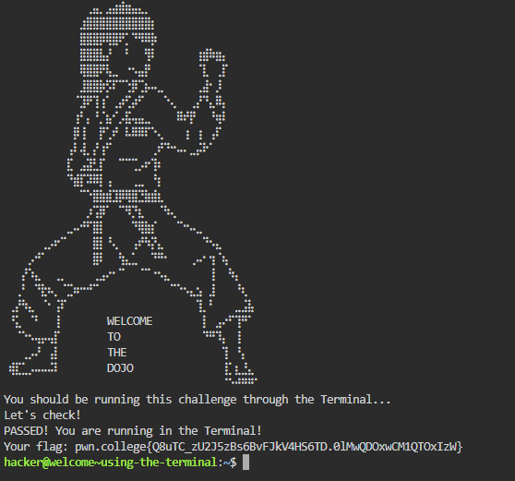

2)”Using the VS code Workplace” Am lansat și utilizat mediul VSCode integrat în platformă pentru a interacționa cu sistemul prin terminalul încorporat.
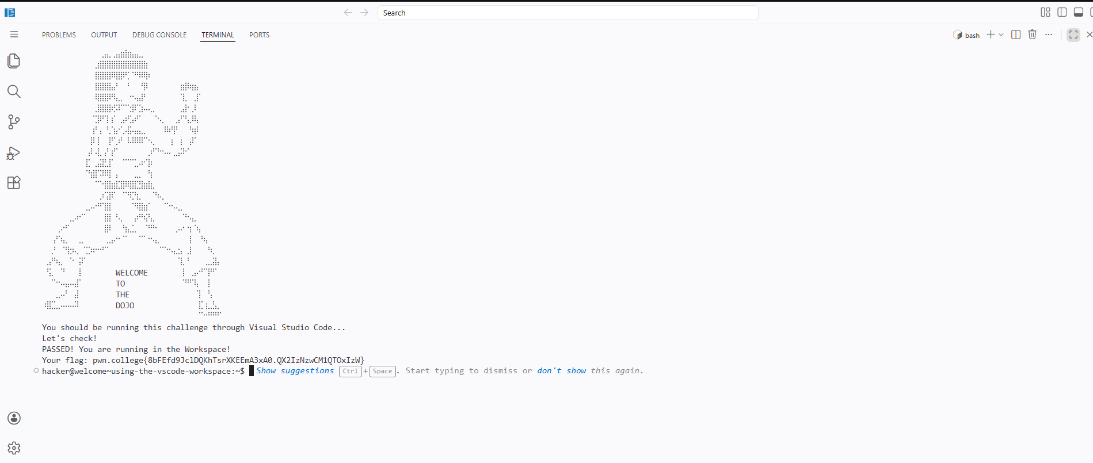

3)”Using the Gui desktop” Am deschis mediul grafic direct în browser-ul web.
În interiorul desktop-ului virtual, am deschis o fereastră de terminal. Am folosit instrumentul de clipboard/transfer oferit de interfață pentru a copia flag-ul generat din terminalul virtualizat și a-l lipi (paste) în câmpul de validare din pwn.college.

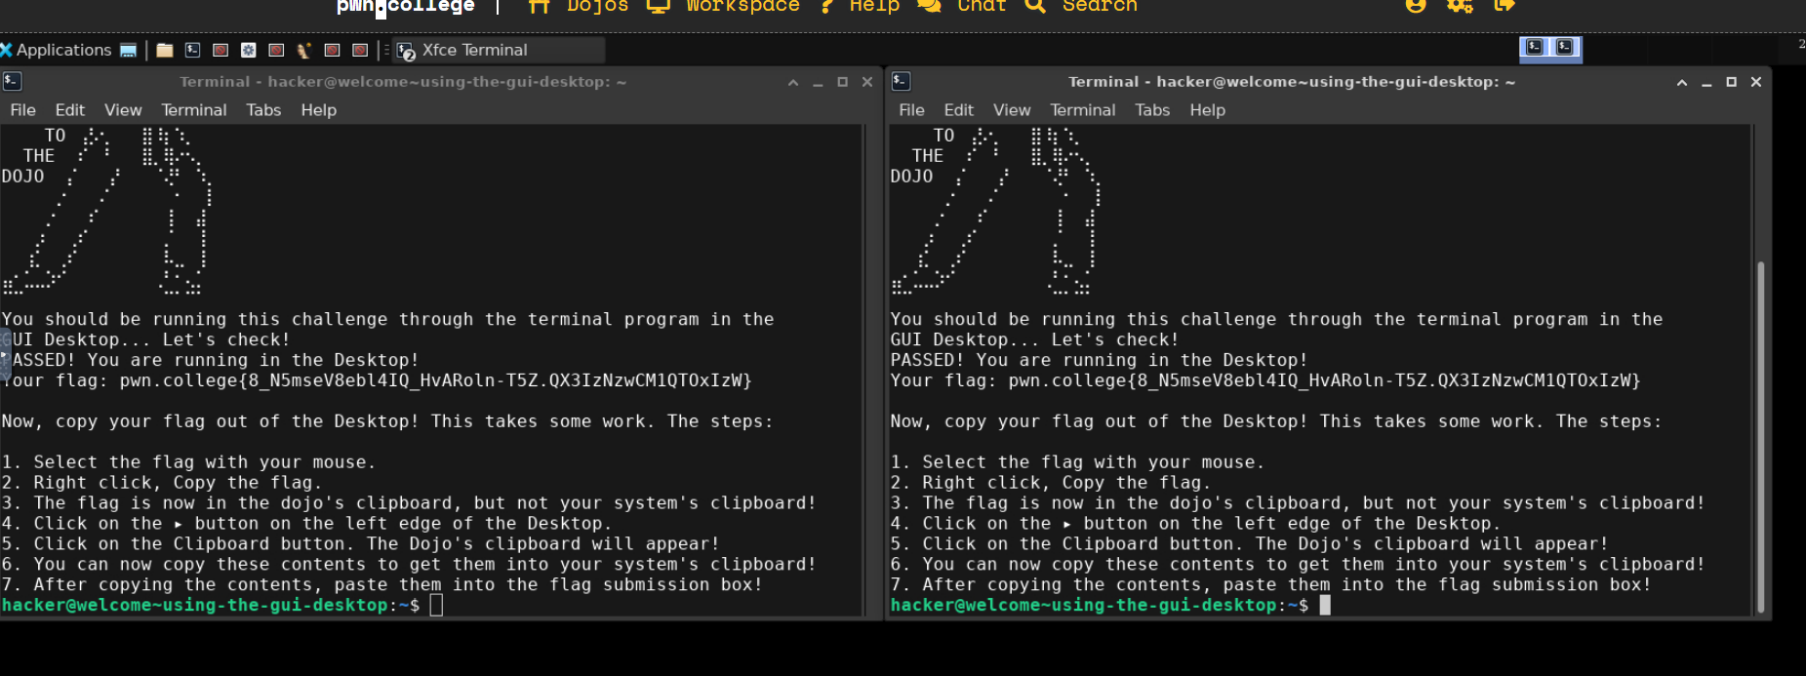

4)”Pasting into the desktop” Am copiat comanda sau codul generat de pwn.college în clipboard-ul sistemului tău fizic, apoi l-ai lipit (paste) în ferestruica dedicată de clipboard din meniul lateral al mașinii virtuale (Desktop-ul VNC), de unde codul a fost trimis în terminalul virtual pentru a-ți afișa flag-ul.
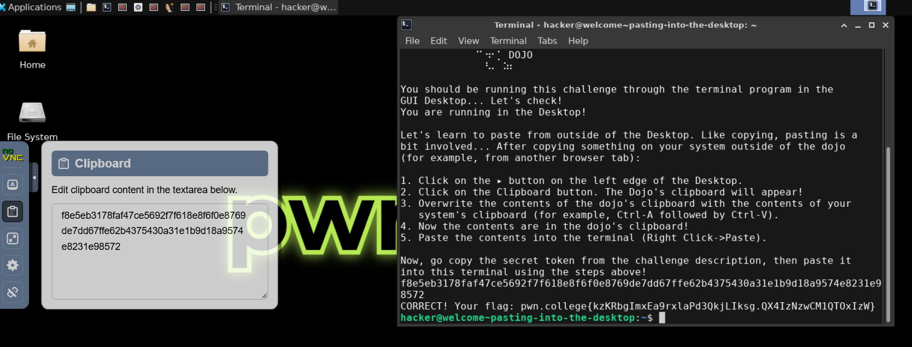
5)Connecting over SSH am configurat o cheie de acces SSH pe masina locală, am adăugat cheia publică în setările contului pwn.college și m-am conectat la container folosind comanda ssh hacker@dojo.pwn.college, obținând confirmarea de acces direct prin SSH.
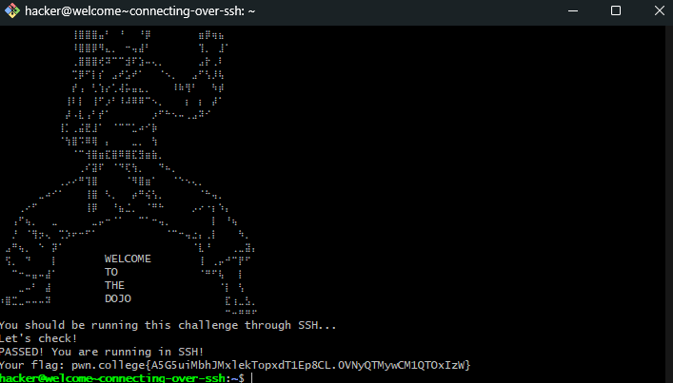
6)”Restarting Challenges”
Am rulat terminalul, am introdus o parolă greșită, iar programul mi-a afișat parola corectă. Am repornit containerul din site, iar în noua sesiune am introdus parola obținută anterior pentru a primi flag-ul.

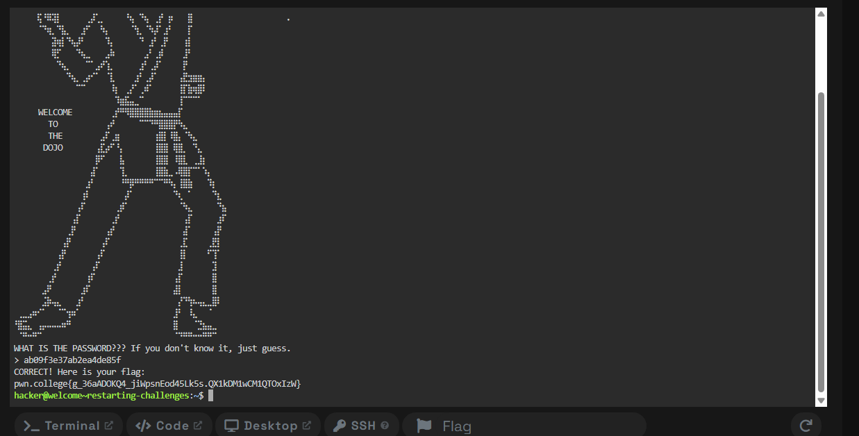
7) “Getting Help” am cerut parola de la asistentul de inteligență artificială SENSAI, iar după ce am introdus valoarea pwn-the-planet la solicitarea programului interactiv, acesta a validat datele de intrare și mi-a afișat flag-ul.
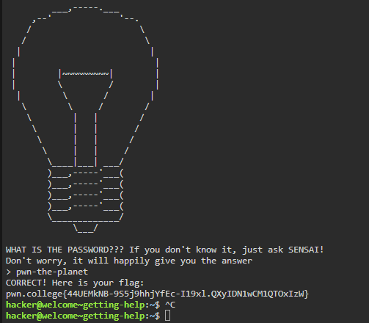

8) “Challenge Programs”
Am deschis terminalul și am executat manual programul /challenge/solve introducând calea sa completă, iar programul a rulat și mi-a afișat direct flag-ul pe ecran.
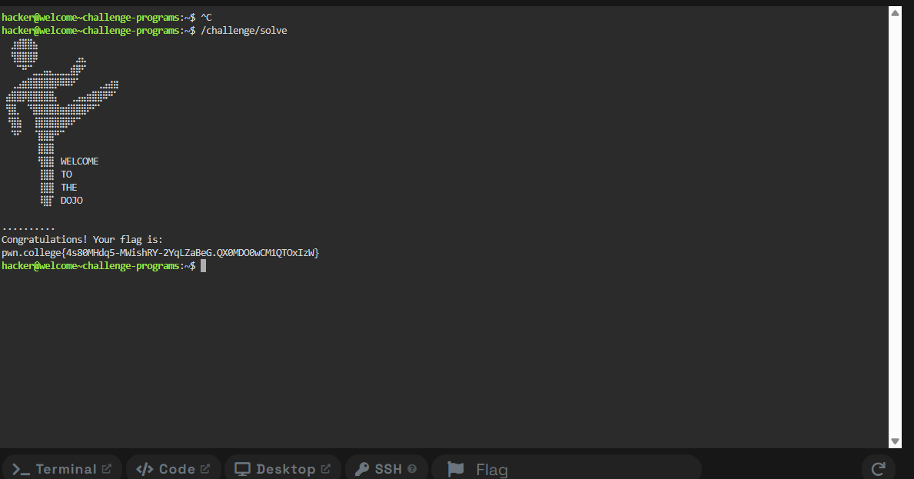

9) “The Flag File” Am executat mai întâi programul /challenge/solve pentru a schimba permisiunile fișierului /flag, iar apoi am citit direct conținutul fișierului din terminal folosind comanda cat /flag pentru a obține flag-ul.
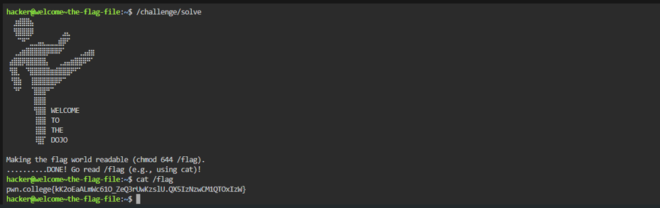
10) “Using Privileged Mode” Am pornit containerul în modul privilegiat (Privileged Mode), am folosit comanda sudo cat /challenge/secret pentru a citi codul secret protejat, iar apoi am rulat programul /challenge/solve în modul normal și am introdus secretul salvat pentru a obține flag-ul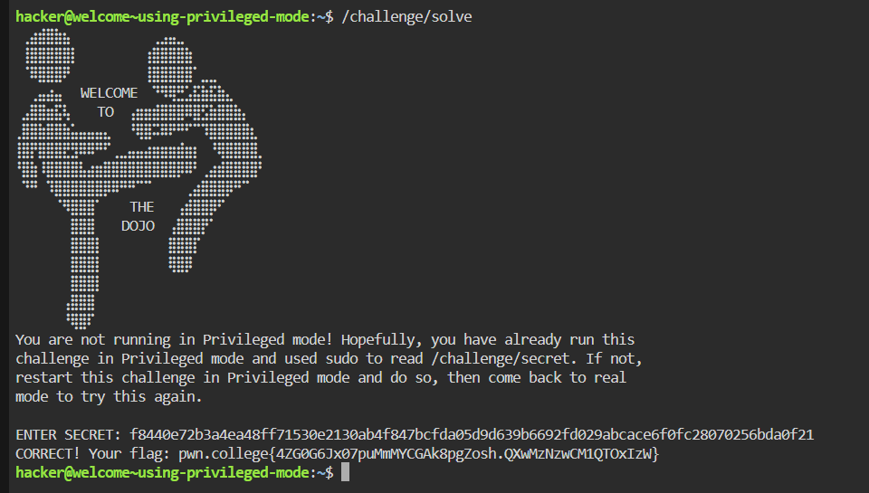
11) “Persistent Home Directories One” Am creat un director numit leap în directorul meu principal folosind comanda mkdir ~/leap, am copiat fișierul secret în el prin cp /challenge/secret ~/leap/secret, iar apoi am rulat programul /challenge/solve pentru a-mi valida structura creată și a primi flag-ul.
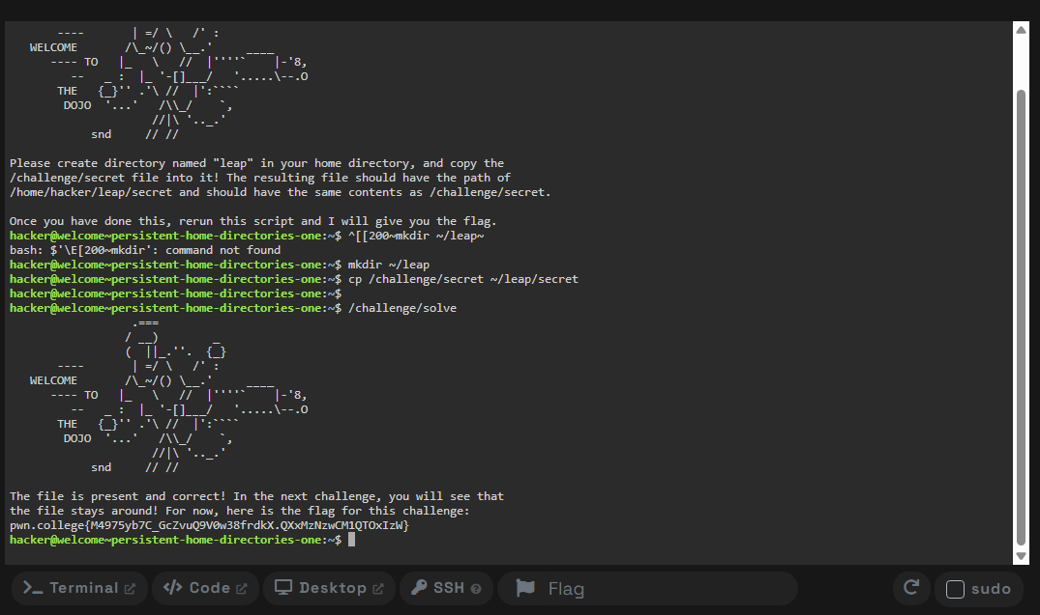
12)” Persistent Home Directories” Am executat direct programul /challenge/solve, iar acesta a verificat că fișierul creat de mine în exercițiul anterior a rămas salvat pe disc și mi-a afișat flag-ul.
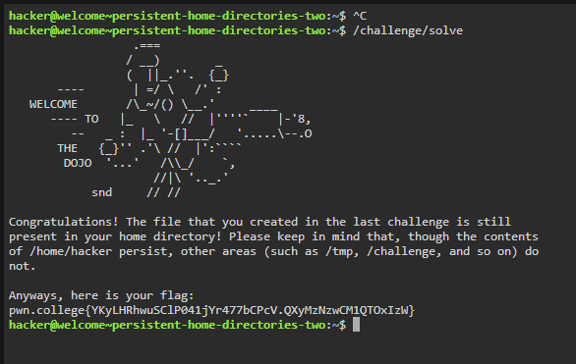
Concluzii
Modulul introductiv din pwn.college mi-a oferit o înțelegere practică esențială asupra interacțiunii cu un mediu Linux izolat bazat pe containere Docker. Am învățat să navighez prin interfețe de terminal, să folosesc mediul VSCode sau desktop-ul VNC și să execut programe specificând căile lor absolute.

Bibliografie
https://pwn.college/

